准备工作：

1、下载并安装wampserver（不要用xampp，这个只在linux上能成功，在windows上不行，查了xampp官网，xampp对其他的网站的支持都是windows和linux，唯独对magento的支持只限于linux）

2、从官网下载magento环境，注意对php的版本要求，因为php7.1和php7.2之间有重大变化，前面版本的环境在php7.2下会报错，这也是选择wampserver的原因，wampserver上有多个php的版本，一键即可切换

3、将下载下来的magento环境复制到wampserver的安装目录的www文件夹下并将文件夹命名为magento（具体叫什么名字看个人需要）

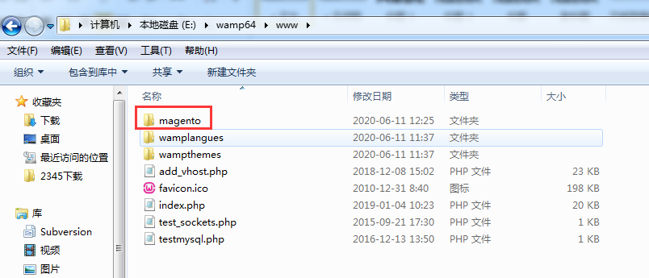

4、打开浏览器，输入<http://localhost/magento> ，假如出现500错误的话，就把httpd.conf里的mod_version放开，然后重新打开wampserver，再次在浏览器输入<http://localhost/magento> 如果出现提示说each这个函数已经被取消了，那么说明当前php版本为7.2以上，切换到7.1就可以了，重新打开浏览器，输入<http://localhost/magento>，如果出现magento的安装页面就说明可以开始安装了

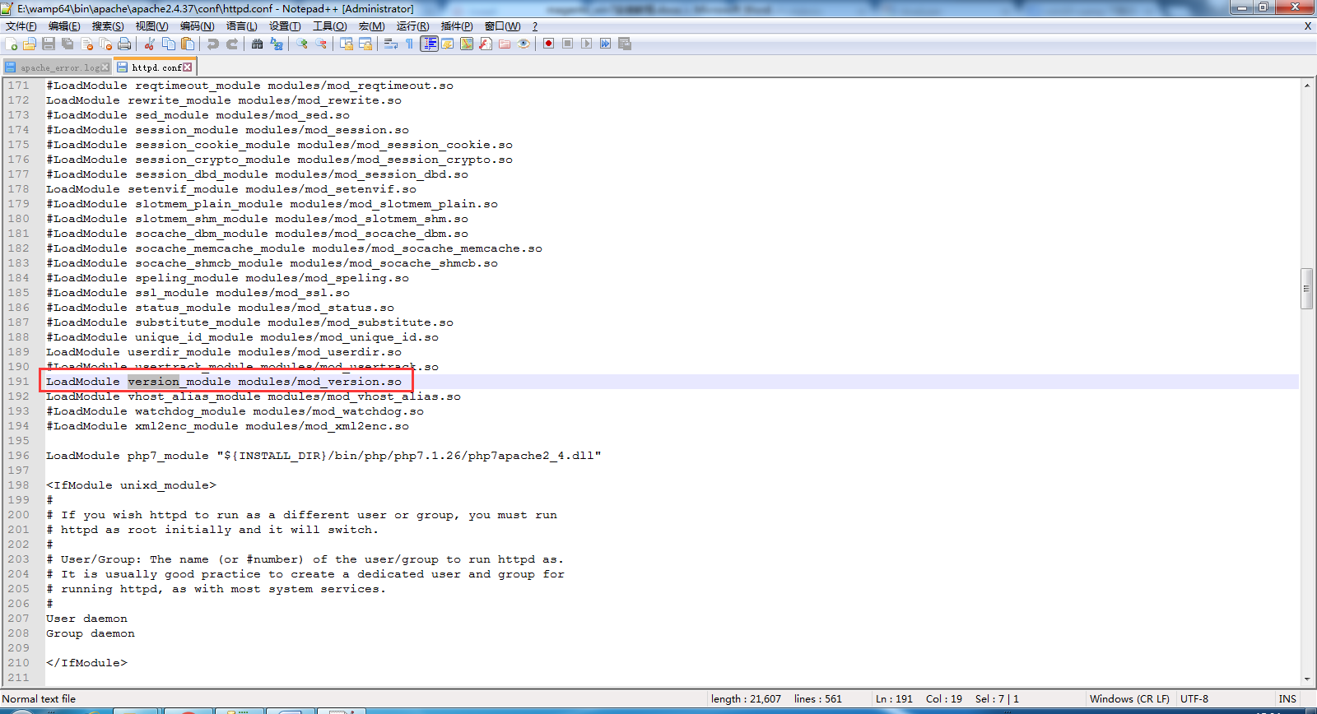

准备安装：

打开浏览器，输入<http://localhost/magento> ，成功出现以下页面说明可以开始安装magento了，点击同意开始安装magento

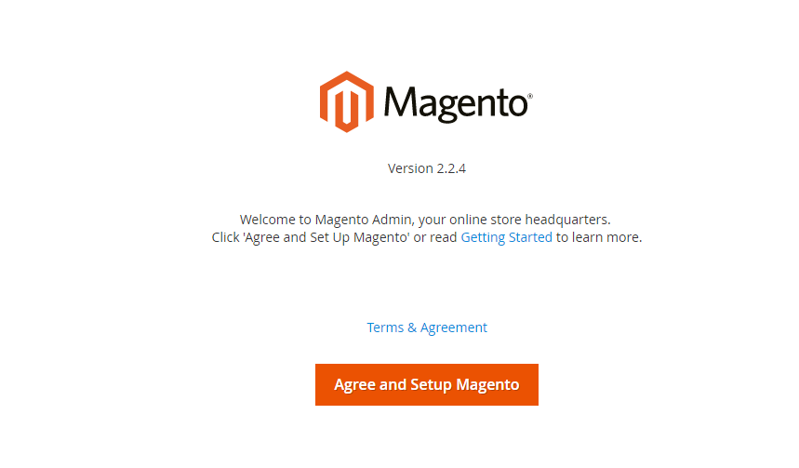

一、检查环境

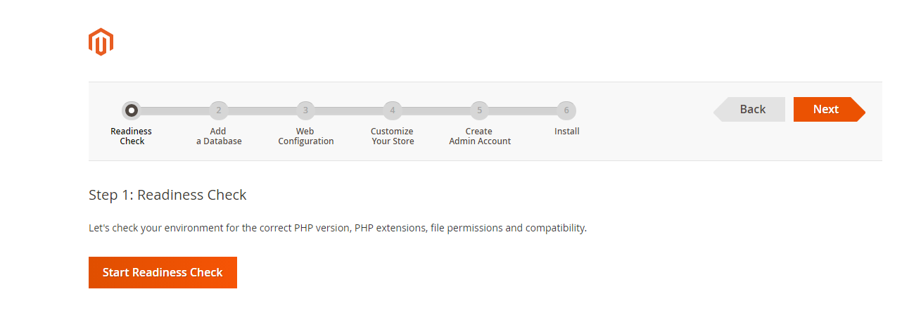

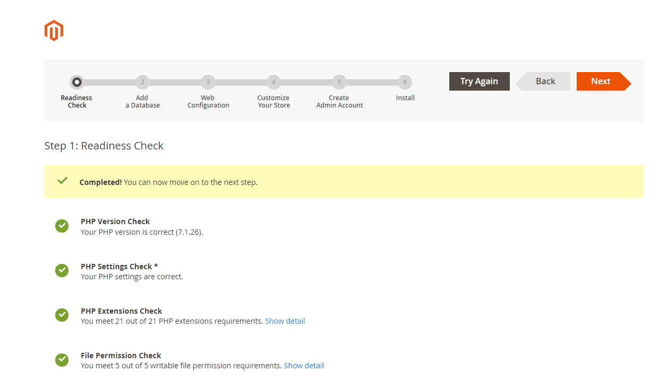

二、配置数据库

要自己先建一个名字为magento的数据库，不然这一步过不去

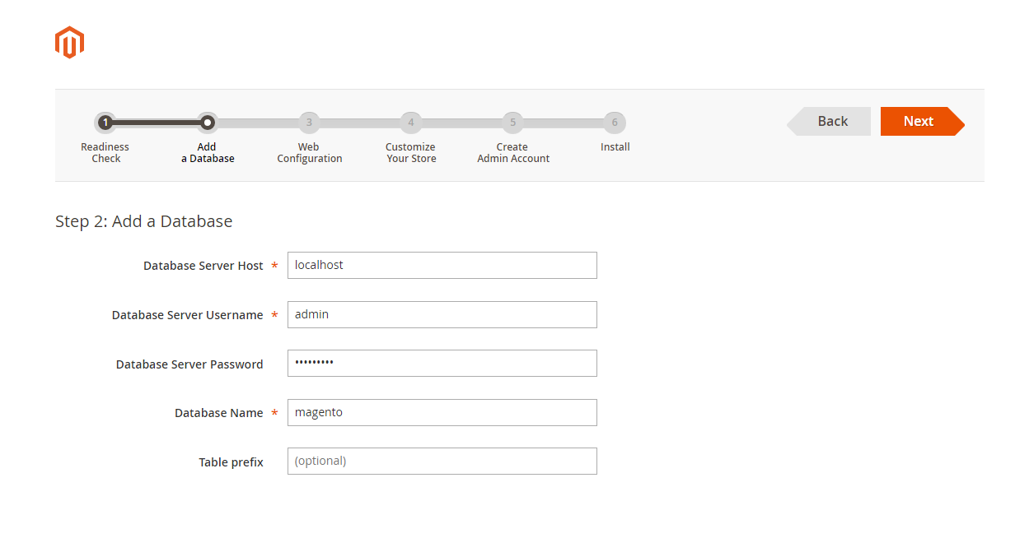

三、网站配置

写服务器后台路径和服务器的网址

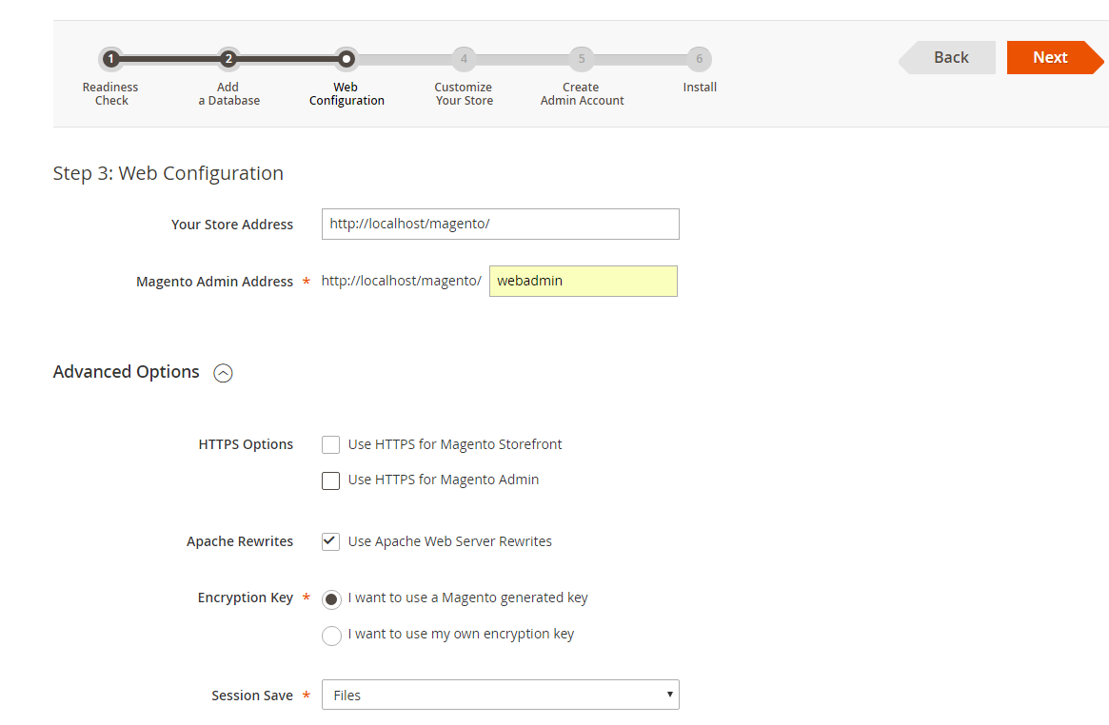

四、自定义

定义语言，权限，货币，时区等等

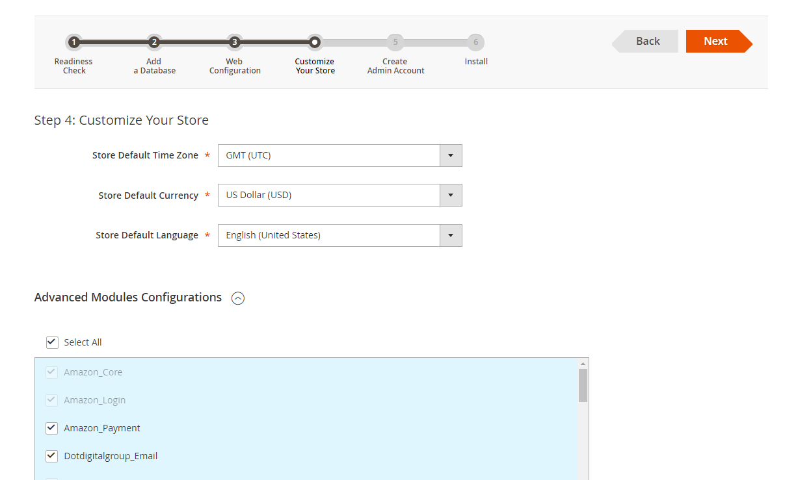

五、建立网站管理员账号

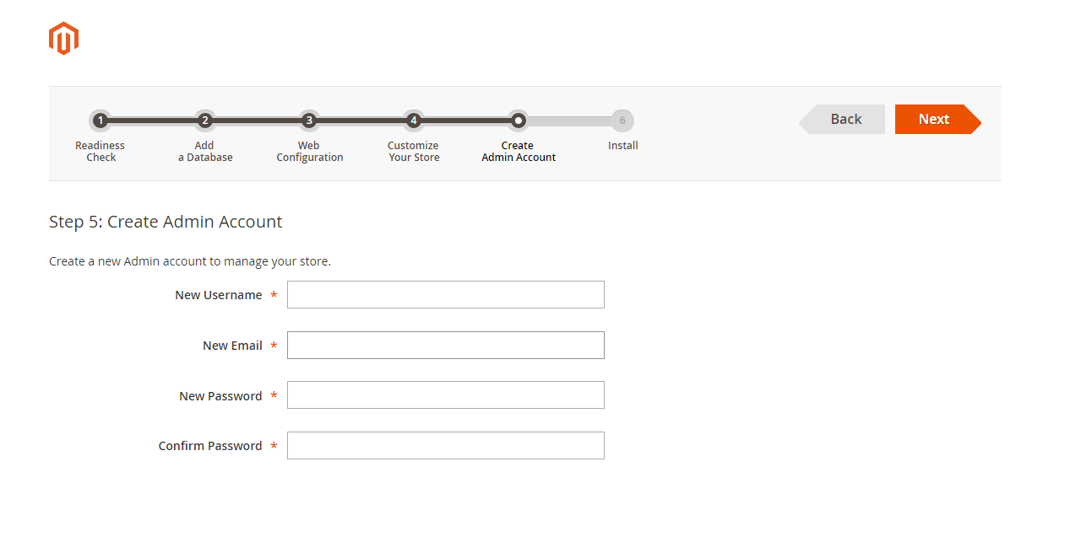

六、开始安装

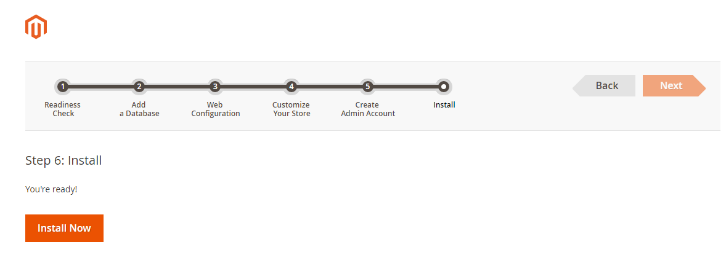

注意，这里有可能会一直卡在0%，在网上查了解决方法

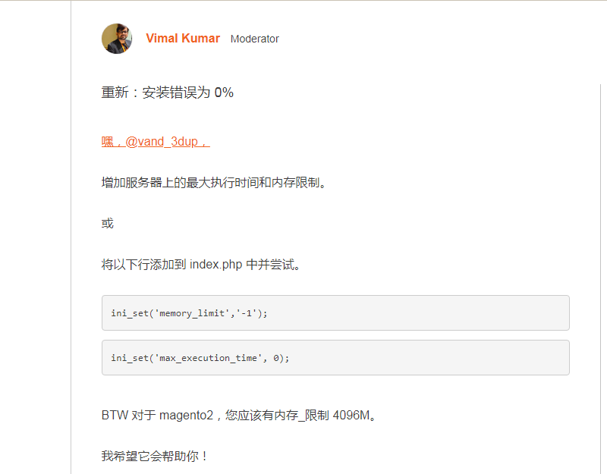

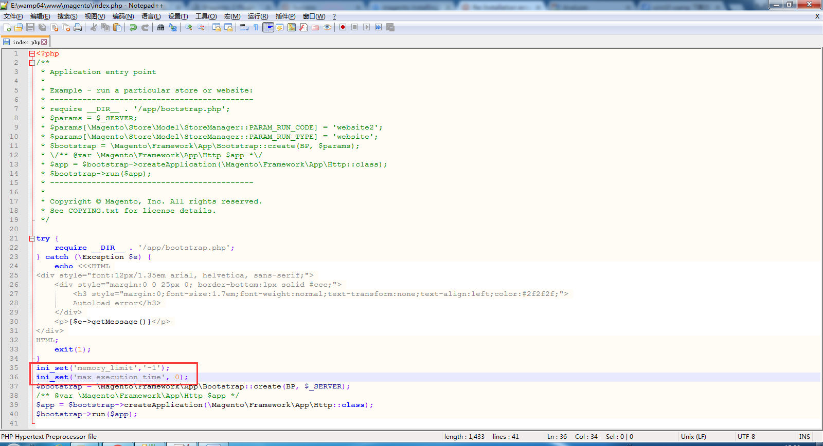

在index.php中加入两个语句后刷新页面，重新点一次安装，即可解决

安装成功后出现以下以页面，之后就可以做开发了

